Podsumowanie dokonanych postępów pracy – 15.05.17 – Dorota Dydo-Rożniecka

1. 10.05.2017 Dołączenie do GitHub. Założenie konta oraz założenie repozytorium lokalnego połączonego z repozytorium głównym grupy.

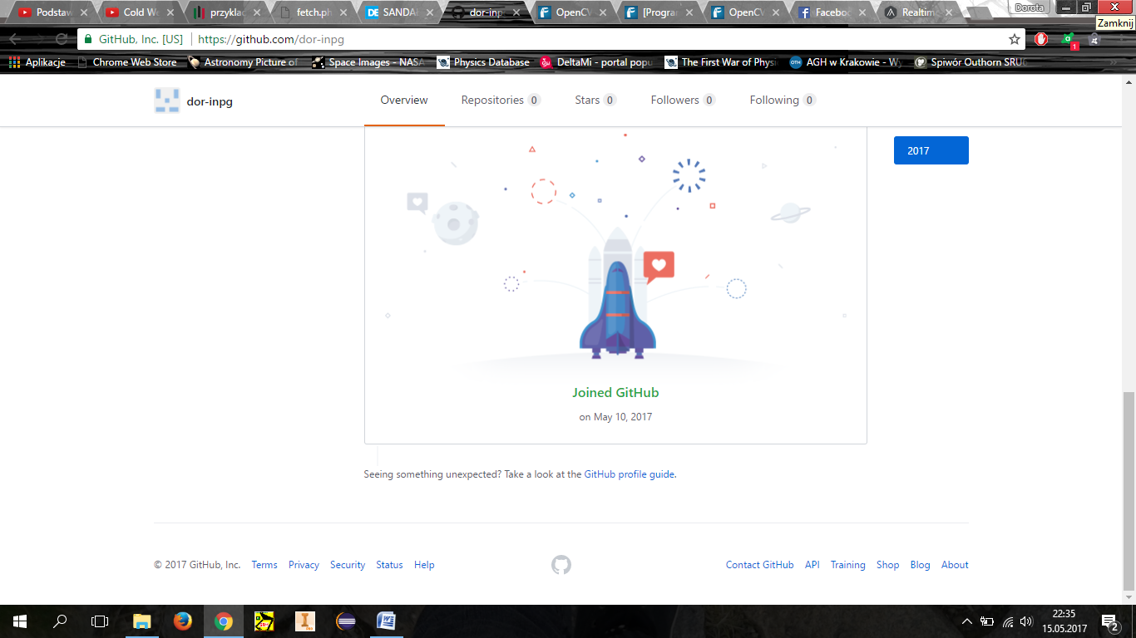

1. 10.05.2015: szukanie źródeł i zbieranie informacji na temat biblioteki OpenCV.   
   Najciekawsze wyniki wyszukiwania: Wstęp do biblioteki – forbot.pl; opencv.org; prezentacja Wstęp do OpenCV [www.math.us.edu.pl/al/docs/TechnikiPrzetwarzaniaVideo1.pdf](http://www.math.us.edu.pl/al/docs/TechnikiPrzetwarzaniaVideo1.pdf); praca magisterska <http://www.focus.agh.edu.pl/theses/MGR04.pdf> ok. 30 min pracy
2. 11-14.05 dni wolne od pracy
3. 15.05.2017 Przywiezienie kamerki internwtowej potrzebnej do wykonania projektu.

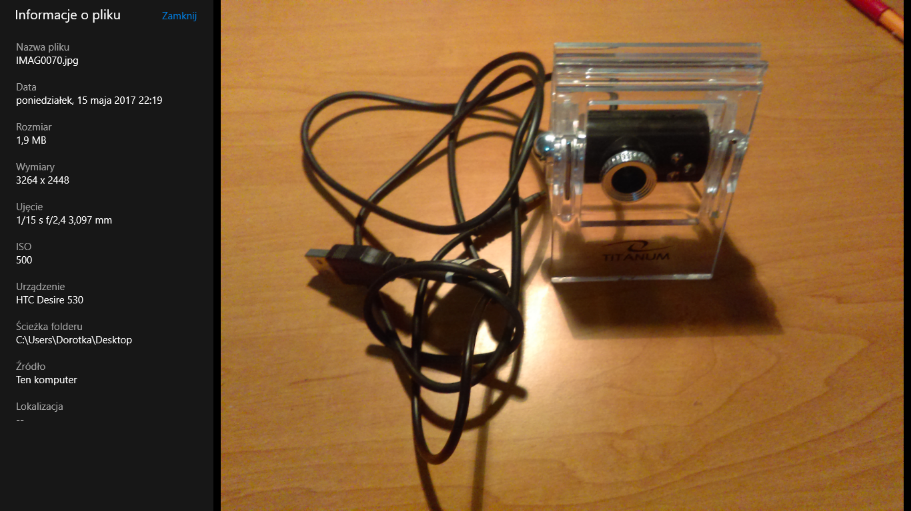

1. 15.05.2017 Ponowne odwiedzenie stron internetowych opisujących bibliotekę OpenCV, 30 min czytania na temat tej biblioteki oraz napisanie raportu i pierwszy comit.
2. Własna analiza fukcjonowania zespołu.